ОТЧЁТ О РЕАЛИЗАЦИИ ПРОЕКТА
15.07.2017 – 15.12.2017

«Создание интерактивного ГИС-атласа горно-ледникового бассейна Актру»

Проектный менеджер

А.А. Ерофеев, доцент ГГФ ТГУ

Томск 2017
Содержание

Краткая аннотация выполненных работ и достижение КПЭ проекта
Приложения
  - Аннотация к проведению полевых аэрофотосъёмочных работ
  - Аннотация к созданию и наполнению базы геоданных
  - Аннотация к созданию Web-ГИС Актру
Заключение

Краткая аннотация выполненных работ и достижение КПЭ проекта
Проект был нацелен на создание единого, открытого и интерактивного геоинформационного атласа природы горно-ледникового бассейна Актру, как платформы для проведения междисциплинарной образовательной и научно-исследовательской деятельности студентов и сотрудников ТГУ, а также источника для работы с архивными и современными пространственными данными.
Несмотря на уникальность бассейна Актру, до сих пор ни единой базы данных ни картографо-геоинформационной системы создано не было. Учитывая наличие большого количества открытых источников пространственной информации, а также имеющиеся архив фондовой информации в ПНИЛГК ТГУ, доступность малой беспилотной авиации, средств геодезического обеспечения, создание данной системы на современном этапе является актуальной и выполнимой задачей для Томского государственного университета.
Задачами проекта на отчетный период являлись:
- Выполнить комплекс полевых работ, включая крупномасштабную аэрофотосъёмку 3-х ключевых участков ущелья Актру, геодезические, ландшафтные и геоморфологические работы.
- На основе аэрофотосъемки создать ортофотопланы и детальные цифровые модели рельефа 3-х ключевых участков долины реки Актру.
- Создать среднемасштабную цифровую модель рельефа всего горно-ледникового бассейна с последующем расчетом ключевых геоморфометрических характеристик.
- Сформировать базу геоданных основных компонентов природы горно-ледникового бассейна.
Весь комплекс работ в рамках проекта осуществлялся на трёх основных этапах: полевом, этапе ГИС-картографирования и наполнения базы данных, а также этапе наполнения Web-ресурса.
На полевом этапе ожидается реализация следующих видов работ:
- топографическая съемка с использованием БПЛА, полевая геоморфологическая съемка;
- детальное картографирование морфологических параметров снежно-ледникового покрова (границ концевых морен, фирновых и ледниковых частей бассейна).
На этапе геоинформационного картографирования было запланировано проведение работ по изготовлению элементов базы данных с учётом планово-высотного геодезического обоснования, готовых для размещения на удаленном web-ресурсе, включая:
- точные границы горно-ледникового бассейна Актру;
- контуры основных типов растительности, элементов рельефа и современных процессов рельефообразования;
- морфологические параметры снежно-ледовых частей в виде контуров, полученных по разновременным (архивным и современным) пространственным данным;
- географически привязанные карты маршрутов к основным туристическим объектам.
С сылками на удалённый web-ресурс хранения данных будет изготовлена следующая картографическая продукция:
- коллекция космических снимков с высоким пространственным разрешением (10м/пикселе) (летние и зимние снимки 2016 и 2017 гг.);
- цифровая модель рельефа SRTM с пространственным разрешением 1 угловая секунда (30 метров в пикселе)
На этапе создания Web-ресурса планируется:
- формирование семантического окружения для корректного отображения данных;
- загрузка данных на удалённый Интернет-ресурс.

В ходе решения задач было обеспечено достижение следующих запланированных КПЭ

Плановые целевые значения ключевых показателей эффективности (КПЭ) Проекта
№ п/п | Наименование КПЭ Проекта | Ед. изм. | Целевое значение КПЭ
1 | Полевые работы | Участки | 3
2 | Геоинформационное картографирование | Слои | 5
3 | Обработка данных дистанционного зондирования (снимки, модели) | Кол-во, шт. | 8
4 | Создание базы геоданных | Кол-во, шт. | 1
5 | Экспорт слоев в Web-ГИС | Кол-во, шт. | 6

Приложения
  - Аннотация к проведению полевых аэрофотосъёмочных работ

Съемка территории горно-ледникового бассейна Актру (Рис. 1) выполнялась нами в период с 12 по 16 июля 2017 года.
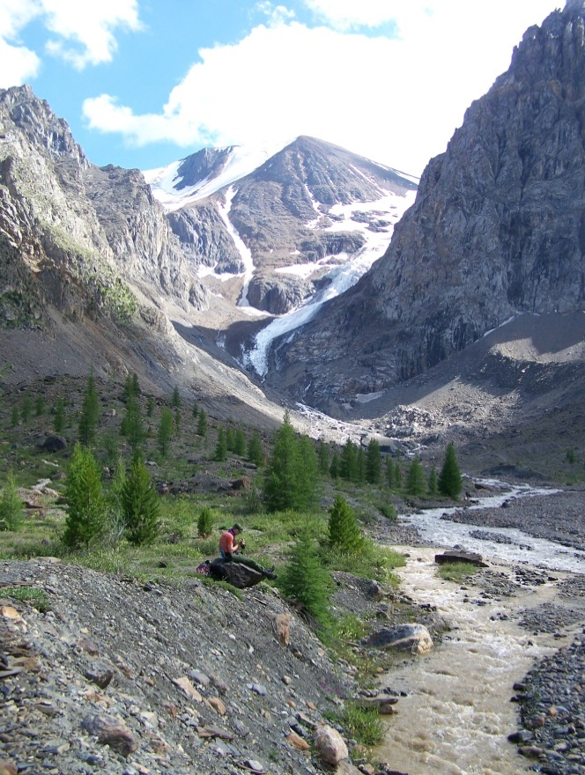
Рисунок 1 – Ледник Малый Актру в полевой сезон 2017 года
Перед выполнением аэрофотосъёмки было поставлено несколько основных задач: во-первых - провести картографирование новейших процессов рельефообразования на ключевых участках (в основном – гляциальных и флювиогляциальных процессов), во-вторых - отработать методику применения БПЛА в условиях высокогорий.
Проведение топографической аэрофотосъёмки в высокогорье затрудняет сложный характер рельефа, непредсказуемые, а зачастую и экстремальные погодные условия и явления (ветер, дождь, колебания температуры и тд).
Территория исследования представляет собой узкую троговую долину шириной 700-800 метров. В характере рельефа долины выделяются:
- пойма различной ширины – от нескольких метров в верховьях, до сотен метров в средней части с углами наклонов от 5 до 20 градусов;
- крутосклонные участки занятые осыпными телами, примыкающие к скальным уступам, шириной 10-50 метров и с углами наклонов от 30 до 70 %;
- сильнонаклонные, а иногда и вертикальные скалы.
Сочетание сложного рельефа и погодных условий создает ряд проблем для использования здесь БПЛА самолетного типа. Поэтому в качестве оборудования был использован малый мультироторный БПЛА. Его преимуществом является относительно невысокая стоимость, простота эксплуатации, высокие технические характеристики. В нашем случае использовался малый мультироторный БПЛА DJI MAVIC с дополнительным комплектом сменных аккумуляторов (Рис. 2).
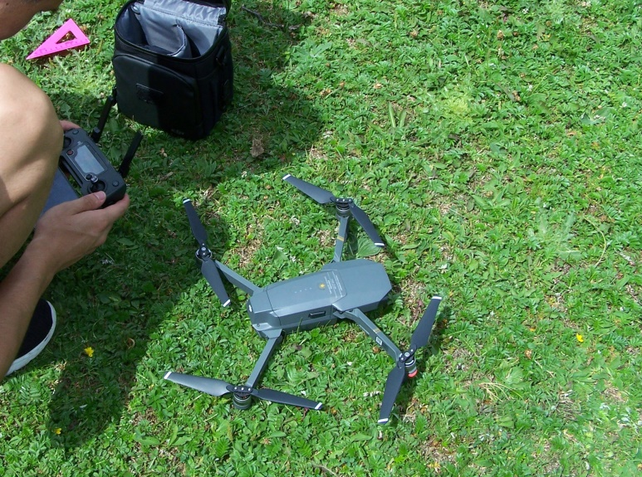
Рисунок 2 – Подготовка к запуску малого мультироторного БПЛА для аэрофотосъёмки

Подготовительный этап включал в себя определение характеристик территории съемки, а именно - визуальный анализ наличия или отсутствия препятствий для полета квадрокоптера, определение средних скоростей ветра, температуры воздуха, наличие площадки для взлёта и посадки устройства.
Полетное задание для аэрофотосъемки создавалось в облачных сервисах Dron Deploy и Pix4D. Фотограмметрическая обработка выполнялась в отечественном программном продукте Agisoft Photoscan.
Аэрофотосъёмка выполнялась на следующих трех участках:
1) Моренный комплекс ледника Малый Актру;
2) Нижняя абляционная часть ледника Большой Актру;
3) Горно-лесной участок в районе географической станции Актру.
Отдельные параметры съёмки и постобработки приведены в таблице 1.

Таблица 1 – Параметры аэрофотосъёмки и последующей обработки аэрофотоснимков в бассейне Актру
№ | Ключевой участок | Площадь съёмки, га | Относительная высота полета в точке старта (м) | Кол-во снимков | Пространственное разрешение  Ортофото/ЦМР (см в пикселе) | % нераспознанных снимков | Количество точек в облаке, млн.
1 | Моренный комплекс ледника Малый Актру | 17,43 | 50 | 138 | 5/17 | 32 | 7,3913
2 | Абляционная часть ледника Большой Актру | 116,9 | 50 | 347 | 10/30 | 10 | 13,495
3 | Горно-лесной участок в районе географической станции Актру | 76,8 | 50 | 1630 | 5/10 | 30 | Более 20
При съёмке моренного комплекса Малого Актру, расположенного на абсолютных высотах 2350-2400 м, сложность заключалась в выборе оптимальных геометрических параметров или координат участка для формирования полетного задания. Ошибка в определении и задании координатах могла бы привести к столкновению квадрокоптера с близкорасположенными скальными уступами (Рис. 3). При этом основная задачей съёмки на данном участке была фиксация современных процессов рельефообразования на данном участке, являющимися очень динамичными. Именно в этом месте установлены знаменитые туры (реперные камни) профессоров В.В. Сапожникова, М.В. Тронова и А.Н. Рудого, фиксирующие отметки постепенного отступания ледника.
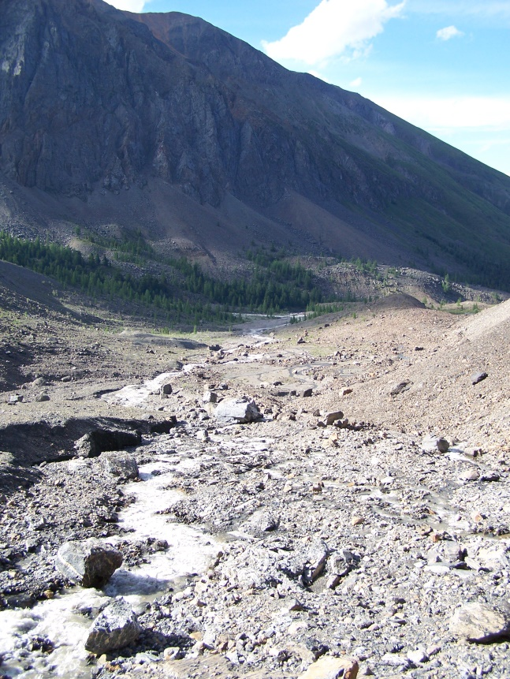
Рисунок 3 - Нижняя часть ледника Малый Актру (фото 12.07.2017)

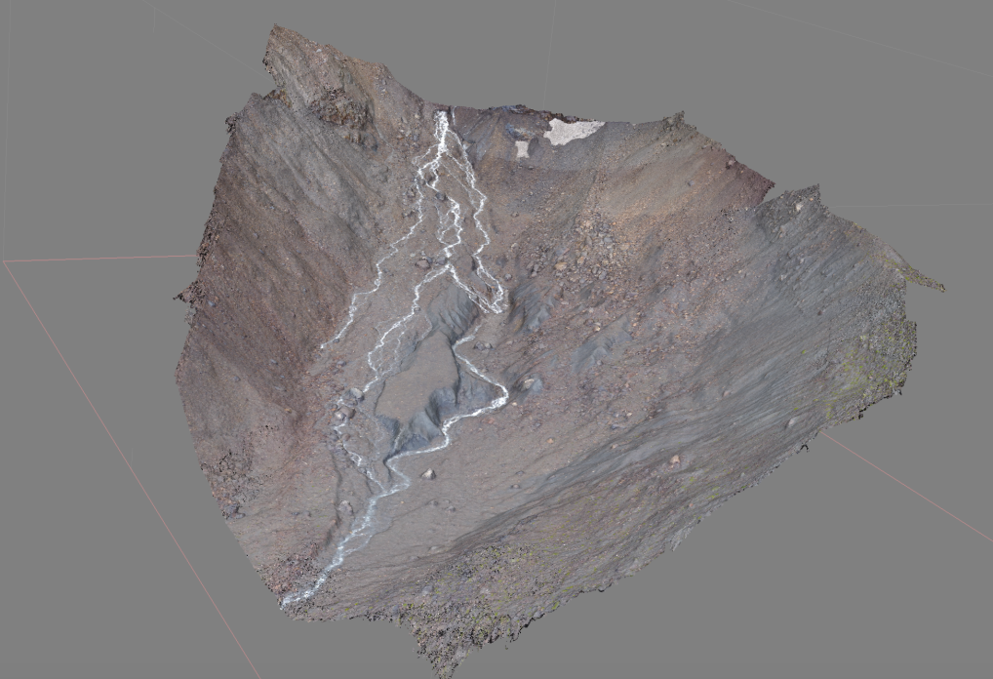
Рисунок 4 - Трехмерная модель нижней части ледника Малый Актру с пространственным разрешением 17 см, созданная при помощи аэрофотосъёмки с БПЛА
Трудности съёмки второго участка (абс. высоты 2600-2700 м) были связаны также со сложными условиями рельефа и неблагоприятными погодными явлениями, а именно, шквалистым ветром, достигавшем скорости 15-20 метров в секунду.
Итоговая модель, выполненная с одного залета, показала отсутствие данных в визуальной тени съёмки. Ими оказались “бараньи лбы”, а также участок овальной формы в левой части языка ледника, размером 10 х 30 метров (Рис. 5 и 6).
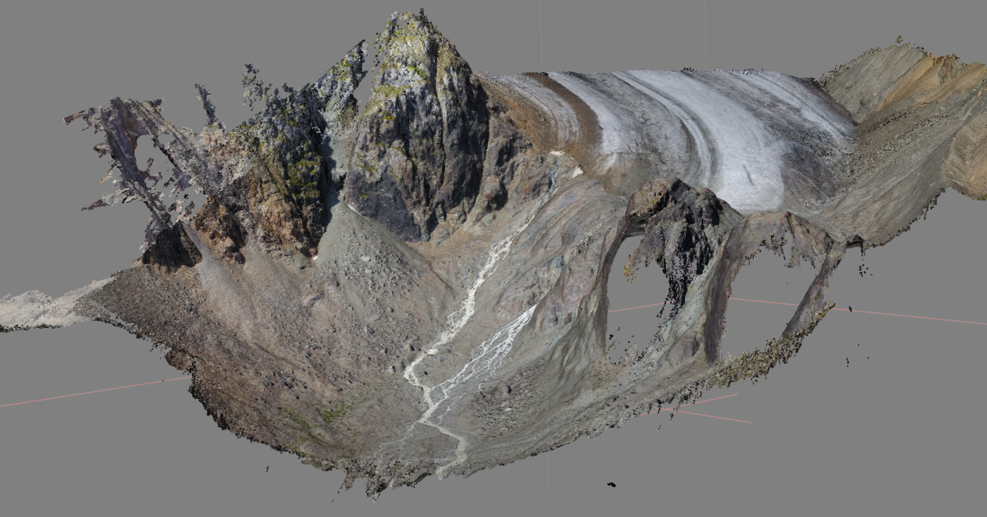
Рисунок 5 - Цифровая модель рельефа, драпированная ортофотопланом со сверхвысоким пространственным разрешением 30 см, созданная при помощи аэрофотосъёмки с БПЛА
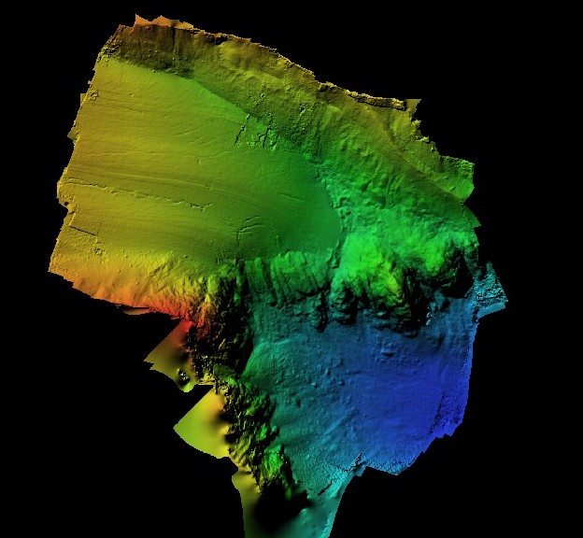
Рисунок 6 - Цифровая модель рельефа пространственным разрешением 30 см
При съёмке третьего ключевого участка основной трудностью была визуальная оценка превышения относительных высот.
Макушка леса, представленного реликтовым кедрово-лиственным лесом высотой до 20 метров “копирует” рельеф склонов долины с различными углами наклона, изменяющимися от 10 до 30 градусов, тем самым затрудняя определение превышений относительных высот участков.
Для этого участок съёмки разбивался на сеть прямоугольных сцен с небольшим продольным и поперечным перекрытием (рис. 7). На площадь 76,8 га было 6 отдельных сцен – подучастков.

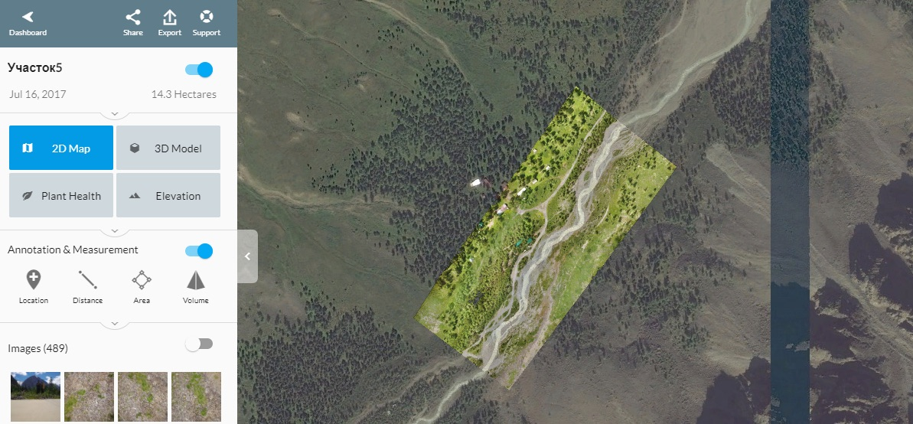
Рисунок 7 - Пример формирования полетного задания в облачном сервисе Dron Deploy
Съемка выполнялась с самой высокой точки каждого подучастка (всего 6), определяемой визуально, вниз по направлению склона. Количество снимков варьировалось от 159 до 357 штук в каждом подучастке. При этом, стоит отметить, высокий уровень бракованных сцен, что, видимо связано со сложностью распознавания текстуры изображений, сделанных на лесных участках.
  - Аннотация к созданию и наполнению базы геоданных
Проект выполнялся в ГИС-пакете ArcGIS 10. Все данные в нем были спроецированы в единую глобальную систему координат WGS 84, проекцию UTM Zone 45N.
Подбор материалов включал в себя следующие этапы:
Вначале была собрана коллекция пространственных данных из открытых источников, включая:
- цифровую модель высот SRTM с пространственным разрешением 1 угловая секунда (30м в пикселе);
- спутниковые снимки Sentinell 2А (лето 2015-16г.);
Границы горноледникового бассейна определялись по дешифрованным признакам специалистами кафедры географии ТГУ по космическим снимкам и имеющимся в фондах университета топокартам (Рис. 8).
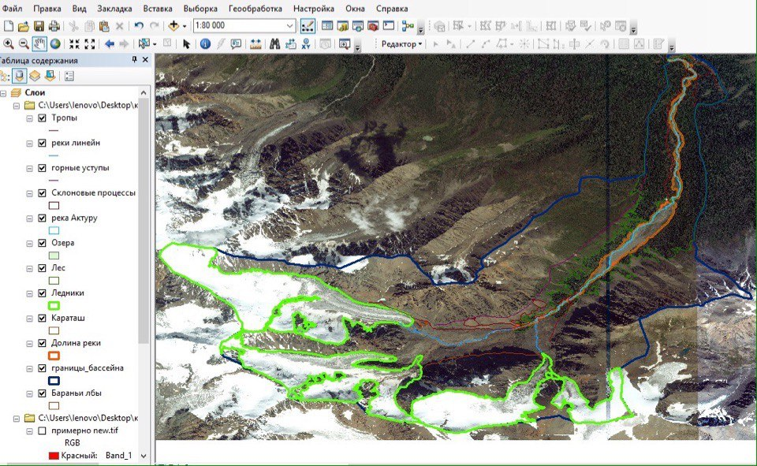
Рисунок 8 – Графическое оформление базы геоданных природы Актру в ArcGIS 10

Дополнительными источниками выступили:
- топографические карты в масштабе 1:100000;
- данные аэрофотосъёмки (ЦМР и ортофотопланы), выполненные в летний полевой сезон 2017 г. на трёх ключевых участках (нижний участок моренного комплекса, нижняя абляционная часть ледника Левый (Большой) Актуру, а также район Географической станции Актру);
- данные инструментальной геодезической съёмки окрестностей Географической станции Актру;
- отдельные производные от анализа ЦМР морфометрические показатели функционирования природы горно-ледникового комплекса (углы наклона рельефа, экспозиция, а также отдельные другие морфометрические величины).

  - Аннотация к созданию Web-ГИС Актру
Веб ГИС создавалась на основе интернет сервиса NextGIS Web и ГИС-пакета QGIS. Созданная на первом этапе работ база данных вначале экспортировалась в QGIS, затем, шайп-файлы и растровые изображения экспортировались в NextGIS Web для доступа к ним через “тонкий клиент” (интернет браузер).
Доступ к Web-ГИС Актру удаленных пользователей осуществляется по адресу
http://aiyma.nextgis.com/resource/5/display
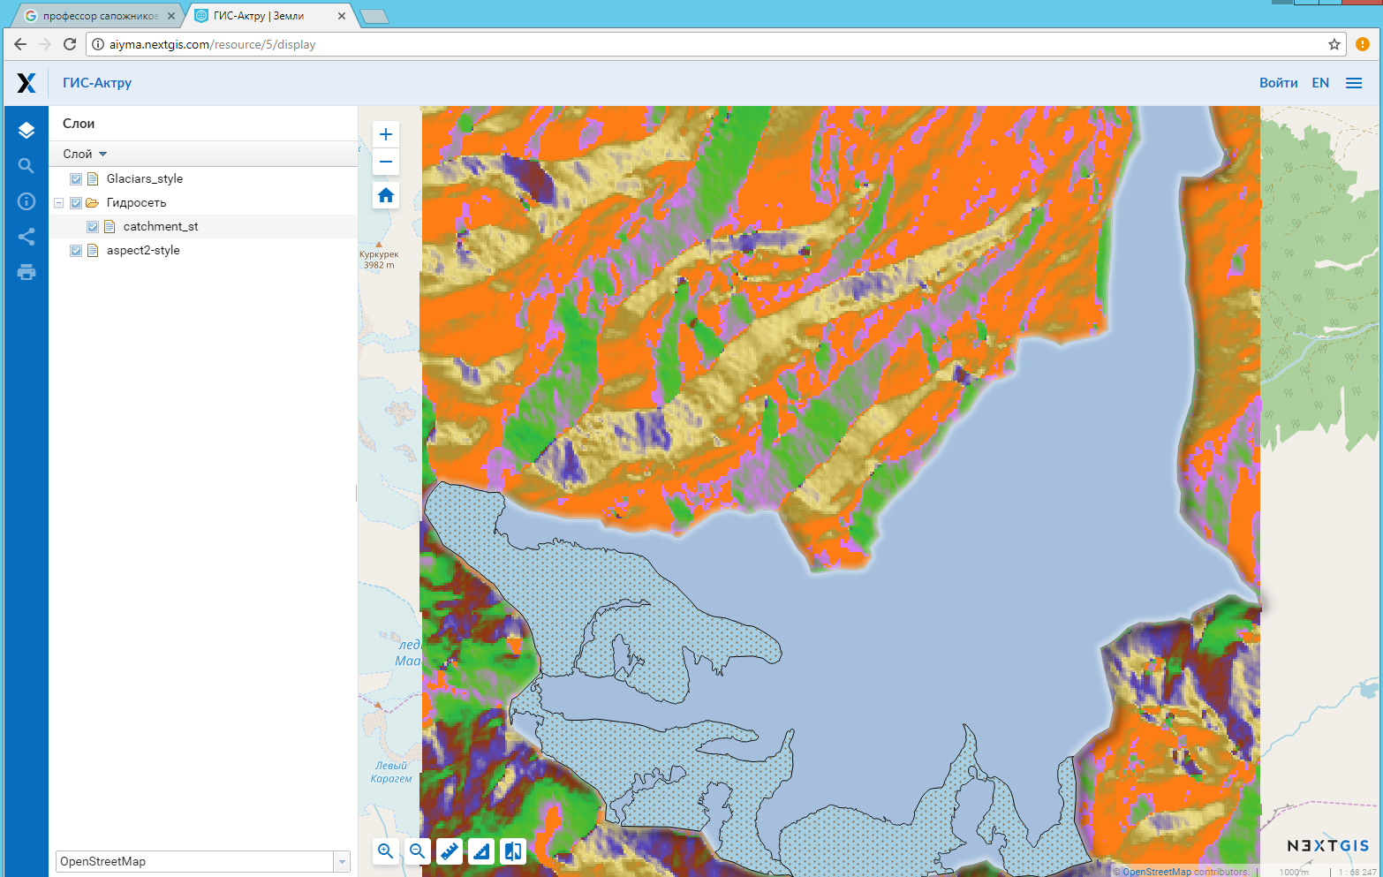
Рисунок 8 - Доступ к данным ГИС-атласа Актру посредством «тонкого клиента» (интернет-браузер)

Заключение
ГИС-атлас Актру может быть использован не только в качестве источника информации (графически оформленной базы данных с точным определением местоположения), но и инструмента для проведения учебных географических практик, а также написания бакалаврских работ и магистерских диссертаций (анализ и обработка полученных в ходе исследований материалов). В результате использования картографо-геоинформационной системы в рамках учебного процесса студенты ТГУ смогут расширить профессиональные компетенции (на практике применять ГИС-технологии для сбора, обработки полевой информации) и сформировать исследовательские компетенции (анализ и синтез информации).
В дальнейшем планируется усовершенствование ГИС-атласа Актру путем добавления пояснительных записок, данных с более высоким пространственным и временным разрешением.

